

PANEVĖŽIO RAJONO SAVIVALDYBĖS TARYBA

SPRENDIMAS
DĖL PRITARIMO PANEVĖŽIO RAJONO SAVIVALDYBĖS (LIETUVA) IR POLTAVOS REGIONO VAIKŲ VISUOMENINĖS ORGANIZACIJOS „STOLITJA KRASI“ (UKRAINA) BENDRADARBIAVIMO SUTARTIES PROJEKTUI IR JOS PASIRAŠYMUI

2024 m. gruodžio 17 d. Nr. T-292
Panevėžys

Vadovaudamasi Lietuvos Respublikos vietos savivaldos įstatymo 27 straipsnio 2 dalies
18 punktu ir Panevėžio rajono savivaldybės vardu sudaromų sutarčių pasirašymo tvarkos aprašo, patvirtinto Panevėžio rajono savivaldybės tarybos 2024 m. balandžio 25 d. sprendimu Nr. T-126 „Dėl Panevėžio rajono savivaldybės vardu sudaromų sutarčių pasirašymo tvarkos aprašo patvirtinimo“, 4.10 papunkčiu bei 9 punktu, Savivaldybės taryba nusprendžia:
- Pritarti Panevėžio rajono savivaldybės (Lietuva) ir Poltavos regiono vaikų visuomeninės organizacijos „Stolitja krasi“ (Ukraina) bendradarbiavimo sutarties projektui (pridedama).
- Įgalioti Savivaldybės merą pasirašyti, pakeisti ar nutraukti 1 punkte nurodytą bendradarbiavimo sutartį.
Šis sprendimas per vieną mėnesį gali būti skundžiamas Panevėžio rajono savivaldybės tarybai (Vasario 16-osios g. 27, 35185 Panevėžys) Lietuvos Respublikos viešojo administravimo įstatymo nustatyta tvarka arba Lietuvos administracinių ginčų komisijos Panevėžio apygardos skyriui (Respublikos g. 62, 35158 Panevėžys) Lietuvos Respublikos ikiteisminio administracinių ginčų nagrinėjimo tvarkos įstatymo nustatyta tvarka arba Regionų apygardos administracinio teismo Panevėžio rūmams (Respublikos g. 62, 35158 Panevėžys) Lietuvos Respublikos administracinių bylų teisenos įstatymo nustatyta tvarka.

Savivaldybės meras Antanas Pocius

PRITARTA
Panevėžio rajono savivaldybės tarybos
2024 m. gruodžio 17 d. sprendimu Nr. T-292

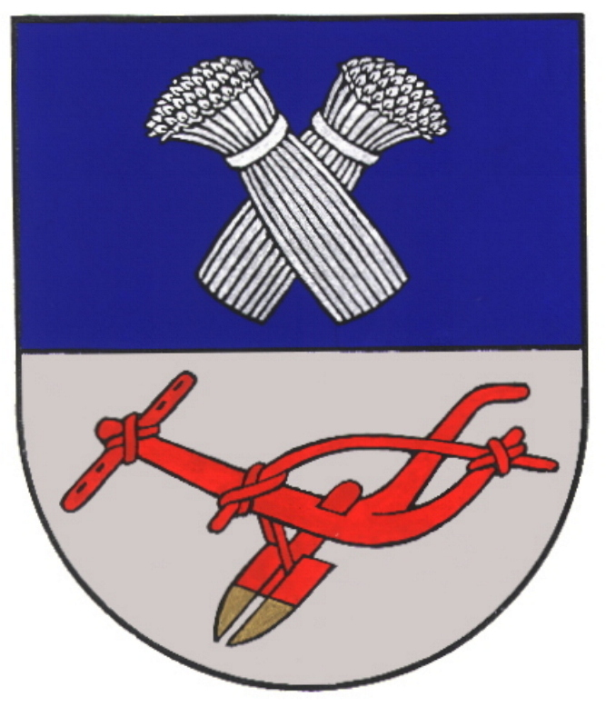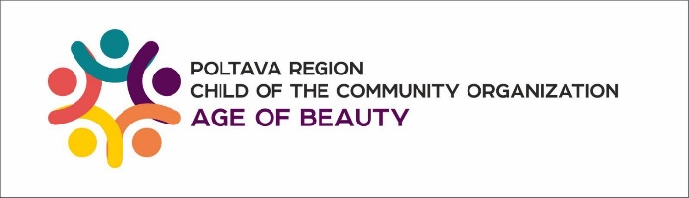

BENDRADARBIAVIMO SUTARTIS Nr. (projektas)

Panevėžio rajono savivaldybė (Lietuva), atstovaujama Savivaldybės mero Antano Pociaus, ir Poltavos regiono vaikų visuomeninė organizacija „Stolitja krasi“ (Ukraina), atstovaujama direktorės Olhos Aheievos, toliau vadinami Šalimis, atsižvelgdami į bendrą siekį sudaryti palankias sąlygas regionų plėtrai ir draugiškų ryšių tarp Šalių stiprinimui, sudarė šią bendradarbiavimo sutartį (toliau – Sutartis).

I SKYRIUS
BENDRADARBIAVIMO PAGRINDAI

1. Šalys plėtoja draugiškus ir pagarbius santykius. Bendradarbiavimas grindžiamas lygybės, partnerystės ir abipusės naudos pagrindais.
2. Šalys susilaiko nuo bet kokių veiksmų, kurie galėtų sukelti ekonominės žalos kuriai nors Šaliai. Kiekviena Šalis iš anksto praneša kitai Šaliai apie planuojamus sprendimus, kurių priėmimas gali turėti įtakos kitos Šalies teisėms ir teisėtiems interesams.
3. Šalys bendradarbiauja pagal galiojančius Šalių įstatymus ir Sutarties nuostatas.

II SKYRIUS
BENDRADARBIAVIMO SRITYS

4. Vadovaudamosi šia Sutartimi, Šalys įsipareigoja kurti bei plėtoti abipusius bendradarbiavimo ryšius abiem Šalims priimtinais būdais:
4.1. prisidėti skatinant bendradarbiavimą tarp Panevėžio rajone (Lietuva) ir Poltavos regione (Ukraina) vaikų, jaunimo, kultūros, sporto, švietimo ir kitose srityse veikiančių įstaigų bei organizacijų, įskaitant kolektyvų ir grupių mainus, dalyvavimą bendruose projektuose, renginiuose bei veiklose;
4.2. keistis informacija, gerąja patirtimi, vystyti ir organizuoti bendrų idėjų vaikų, jaunimo, kultūros, sporto, švietimo ir kitose srityse įgyvendinimą;
4.3. siekti sudaryti palankias sąlygas vaikų, jaunimo, kultūros, sporto, švietimo ir kitų sričių darbuotojų mokymui, įgūdžių tobulinimui bei gebėjimų stiprinimui;
4.4. teikti / gauti humanitarinę pagalbą.

III SKYRIUS
BENDRADARBIAVIMO SUBJEKTAI

5. Šalių bendradarbiavimo subjektai pagal šią Sutartį yra Panevėžio rajono savivaldybė (Lietuva), Poltavos regiono vaikų visuomeninė organizacija „Stolitja krasi“ (Ukraina), pagal šią Sutartį įvardytų Šalių įstaigos, kitos organizacijos, kurios vadovaujasi sutartimis, protokolais ir programomis, sudarytomis šios Sutarties pagrindu, ir veikia šioje Sutartyje apibrėžtomis kryptimis.

IV SKYRIUS
SUTARTIES VYKDYMO SĄLYGOS

6. Ši Sutartis yra pagrindas sudarant bendradarbiavimo sutartis tarp Šalių ir neapima kiekvienos Šalies įsipareigojimų pagal sutartis, sudarytas su trečiosiomis šalimis, todėl negali būti naudojama kaip priemonė Šalių sukeltos žalos atlyginimui ir negali trukdyti trečiųjų šalių įsipareigojimų įgyvendinimo užtikrinimui.
7. Nesutarimai dėl šios Sutarties nuostatų aiškinimo ir taikymo ar dėl įgyvendinimo sprendžiami konsultacijų ir derybų tarp Šalių būdu.
8. Siekiant įgyvendinti šios Sutarties nuostatas, taip pat stebėti susitarimų, protokolų ir programų įgyvendinimą, gali būti sudaryta nuolat veikianti lygiateisė abiejų Šalių atstovų koordinavimo grupė. Be to, esant būtinybei, gali būti vykdomos dvišalės konsultacijos ir derybos.

V SKYRIUS
BAIGIAMOSIOS NUOSTATOS

9. Sutartis įsigalioja nuo jos pasirašymo dienos ir yra neterminuota. Šią Sutartį bet kuri Šalis gali nutraukti pranešdama apie tai raštu kitai Šaliai ne vėliau nei prieš du mėnesius iki numatomo Sutarties nutraukimo.
10. Sutarties galiojimo laikotarpiu abipusiu susitarimu Šalys ją gali pakeisti ir papildyti nekeisdamos esamų įsipareigojimų. Pakeitimai ir papildymai įsigalioja po jų patvirtinimo atitinkamais dvišaliais susitarimais.
11. Sutartis nėra privaloma ir nesukuria teisinių įsipareigojimų veikti tam tikru būdu, išskyrus Šalių pareigą sąžiningai veikti viena kitos atžvilgiu.
12. Sutartis sudaryta dviem egzemplioriais, kiekvienas lietuvių, ukrainiečių ir anglų kalbomis, turinčiais vienodą teisinę galią, po vieną kiekvienai Šaliai. Nesutarimų dėl šios Sutarties teksto aiškinimo atvejais vadovaujamasi Sutarties tekstu anglų kalba.

Panevėžio rajono savivaldybė Poltavos regiono vaikų visuomeninė organizacija
„Stolitja krasi“
Lietuva Ukraina

Savivaldybės meras Direktorė

Antanas Pocius Olha Aheieva

Data Data

